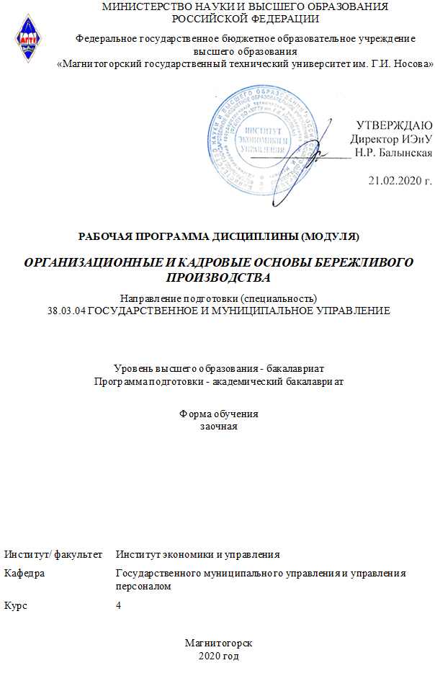
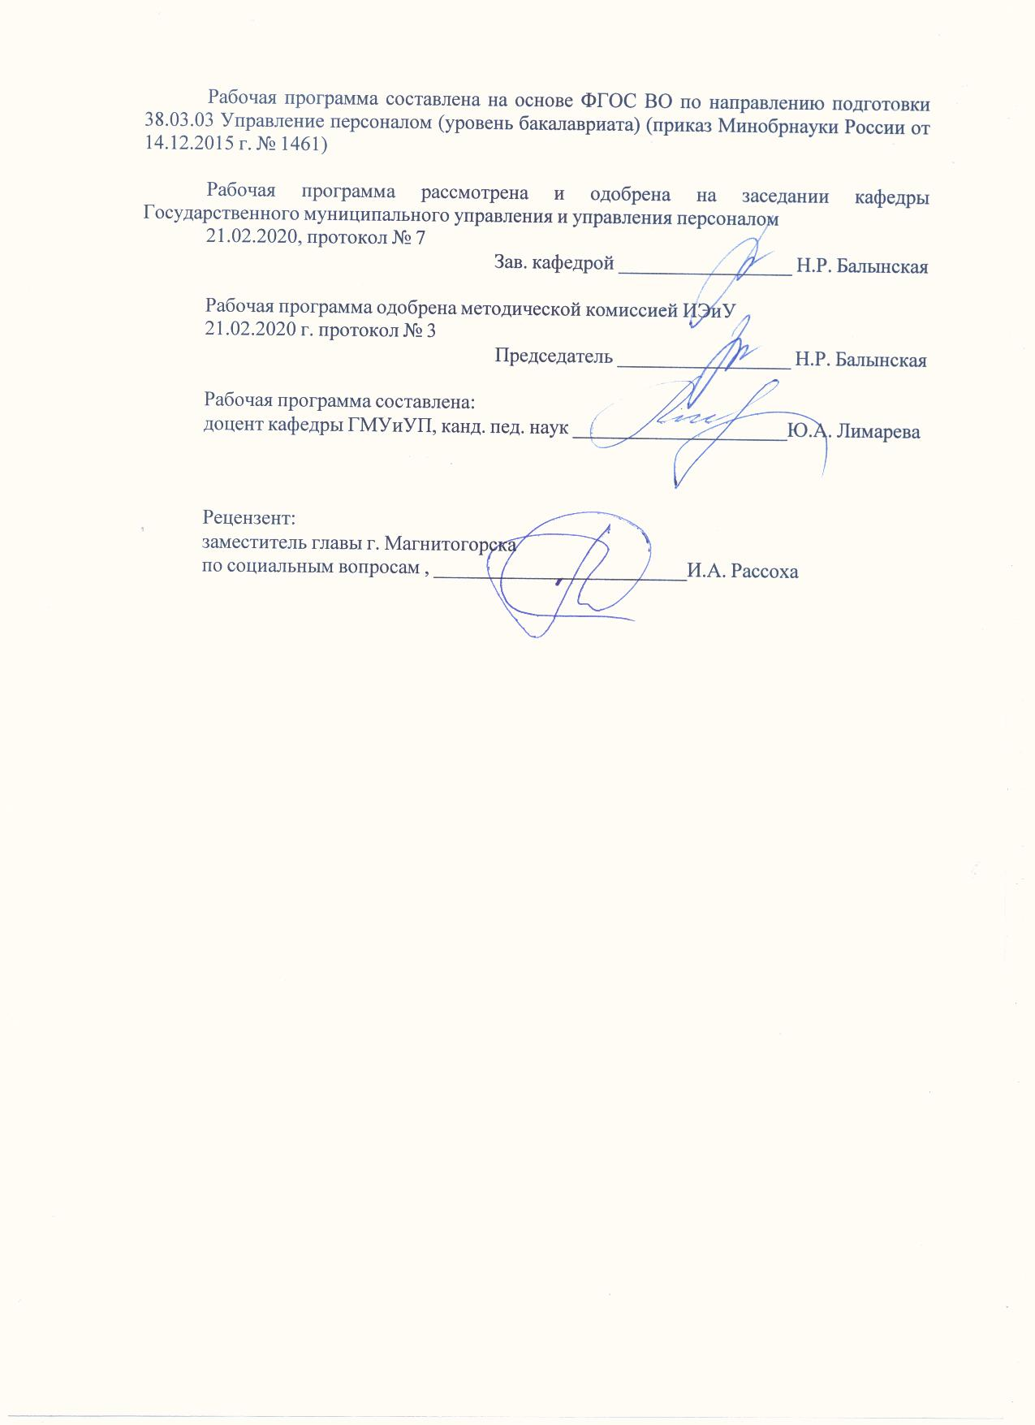

Лист актуализации рабочей программы
Рабочая программа пересмотрена, обсуждена и одобрена для реализации в 2021 - 2022 учебном году на заседании кафедры Государственного муниципального управления и управления персоналом
Протокол от __ __________ 20__ г. № __
Зав. кафедрой _________________ Н.Р. Балынская
Рабочая программа пересмотрена, обсуждена и одобрена для реализации в 2022 - 2023 учебном году на заседании кафедры Государственного муниципального управления и управления персоналом
Протокол от __ __________ 20__ г. № __
Зав. кафедрой _________________ Н.Р. Балынская
Рабочая программа пересмотрена, обсуждена и одобрена для реализации в 2023 - 2024 учебном году на заседании кафедры Государственного муниципального управления и управления персоналом
Протокол от __ __________ 20__ г. № __
Зав. кафедрой _________________ Н.Р. Балынская
Рабочая программа пересмотрена, обсуждена и одобрена для реализации в 2024 - 2025 учебном году на заседании кафедры Государственного муниципального управления и управления персоналом
Протокол от __ __________ 20__ г. № __
Зав. кафедрой _________________ Н.Р. Балынская
Рабочая программа пересмотрена, обсуждена и одобрена для реализации в 2025 - 2026 учебном году на заседании кафедры Государственного муниципального управления и управления персоналом
Протокол от __ __________ 20__ г. № __
Зав. кафедрой _________________ Н.Р. Балынская

1 Цели освоения дисциплины (модуля)
сформировать у будущего бакалавра в области государственного и муниципального управления готовность к профессиональной деятельности, умение использовать эффективные приемы и методы разработки, принятия и оптимизации управленческих решений в условиях конкурентной среды
2 Место дисциплины (модуля) в структуре образовательной программы
Дисциплина Организационные и кадровые основы бережливого производства входит в вариативную часть учебного плана образовательной программы.
Для изучения дисциплины необходимы знания (умения, владения), сформированные в результате изучения дисциплин/ практик:
Продвижение научной продукции
Управленческие решения
Концепции современного естествознания
Методы принятия управленческих решений
Знания (умения, владения), полученные при изучении данной дисциплины будут необходимы для изучения дисциплин/практик:
Корпоративная социальная ответственность
Подготовка к защите и защита выпускной квалификационной работы
Антикризисное управление персоналом
Инвестиционная привлекательность региона
3 Компетенции обучающегося, формируемые в результате освоения
дисциплины (модуля) и планируемые результаты обучения
В результате освоения дисциплины (модуля) «Организационные и кадровые основы бережливого производства» обучающийся должен обладать следующими компетенциями:
Структурный  элемент  компетенции | Планируемые результаты обучения
ОК-4 способностью использовать основы правовых знаний в различных сферах деятельности
Знать | принципы организации бережливого производства
Уметь | оценивать ресурсы, в том числе кадровые, необходимые для организации и поддержки бережливого производства
Владеть | методами подготовки мероприятий, необходимых для организации бережливого производства  навыками управления ресурсами и подбора кадров, необходимых для организации бережливого производства
ОПК-1 владением навыками поиска, анализа и использования нормативных и правовых документов в своей профессиональной деятельности
Знать | сущность и содержание организационных и кадровых основ бережливого производства
Уметь | оперировать юридическими понятиями и категориями в области организационных и кадровых основ бережливого производства
Владеть | навыками разработки организационных и кадровых основ бережливого производства
ПК-27 способностью участвовать в разработке и реализации проектов в области государственного и муниципального управления
Знать | основы бережливого производства

Уметь | проводить анализ организационного и кадрового потенциала  разрабатывать предложения социальных изменений на основании обнаружения проблем
Владеть | навыками определения тенденций в социально-экономическом развитии общества

 | 4. Структура, объём и содержание дисциплины (модуля)
Общая трудоемкость дисциплины составляет 4 зачетных единиц 144 акад. часов, в том числе:
– контактная работа – 4,4 акад. часов:
– аудиторная – 4 акад. часов;
– внеаудиторная – 0,4 акад. часов
– самостоятельная работа – 135,7 акад. часов;

Форма аттестации - зачет с оценкой
Раздел/ тема  дисциплины |  | Курс | Аудиторная  контактная работа  (в акад. часах) |  |  | Самостоятельная работа студента | Вид самостоятельной  работы | Форма текущего контроля успеваемости и  промежуточной аттестации | Код компетенции
 |  | Курс | Лек. | лаб.  зан. | практ. зан.
1. Методы и инструменты бережливого производства
1.1 1.1 Методы бережливого производства |  | 4 | 1 |  | 1 | 70 | Подготовка к практическому занятию  Самостоятельное изучение учебной и научной литературы  Работа с электронными библиотеками  Выполнение ситуационных заданий | Практическое занятие
1.2 1.2 Инструменты бережливого производства |  | 4 | 1 |  | 1 | 65,7 | Подготовка к практическому занятию  Самостоятельное изучение учебной и научной литературы  Работа с электронными библиотеками  Выполнение ситуационных заданий | Практическое занятие  Тестирование
Итого по разделу |  |  | 2 |  | 2 | 135,7
Итого за семестр |  |  | 2 |  | 2 | 135,7 |  | зао
Итого по дисциплине |  |  | 2 |  | 2 | 135,7 |  | зачет с оценкой

5 Образовательные технологии
На сегодняшний день стали очевидны преимущества использования компьютера на лекционных и практических учебных занятиях. Объяснение нового материала с использованием презентаций, выполненных с помощью программ Microsoft Power Point и Microsoft Front Page, вызывает интерес у студентов, способствует лучшему усвоению материала. Использование компьютера на учебных занятиях позволяет преподавателю экономить время, опрашивать учащихся на каждом занятии, вести статистику опроса, выявлять западающие темы. Также одним из эффективных средств информационных технологий является электронный учебник. Исходя из этого, более 20% всех занятий проводятся с применением информационных технологий.
Для обеспечения наибольшей эффективности образовательного процесса в курсе данной учебной дисциплины используются в процессе обучения передовые образовательные технологии:
1) традиционные образовательные технологии (информационная лекция, практические (семинарские) занятия);
2) технология проблемного обучения (проблемная лекция, практические занятия в форме практикума, кейс-метода);
3) игровые технологии (ролевые и деловые игры);
4) технологии проектного обучения (творческий проект);
5) интерактивные технологии (семинар-дискуссия);
6) информационно-коммуникационные образовательные технологии (лекция-визуализация, практические занятия в форме презентации).
Лекционные занятия наряду с сообщением учебной информации предполагают и ре-шение следующих дидактических задач: заинтересовать студентов изучаемой темой, раз-рушить неверные стереотипы, убедить в необходимости глубокого освоения материала, побудить к самостоятельному поиску и активной мыслительной деятельности, помочь совершить переход от теоретического уровня социально-экономического планирования в муниципальных образованиях к прикладным знаниям в данной области.
Проведение групповых (семинарских и практических) занятий предполагает решение разнообразных дидактических задач: закрепление полученных знаний, формирование умения применять их на практике, совершенствование умения работать с информацией, анализировать, обобщать, принимать и обосновывать решения, аргументировано защищать собственные взгляды в дискуссии, взаимодействовать с другими членами группы в процессе разрешения конфликтных ситуаций.

6 Учебно-методическое обеспечение самостоятельной работы обучающихся
Представлено в приложении 1.
7 Оценочные средства для проведения промежуточной аттестации
Представлены в приложении 2.
8 Учебно-методическое и информационное обеспечение дисциплины (модуля)
а) Основная литература:
1. Световец, М. С. Экономика и организация производства: учебное пособие / М. С. Световец ; МГТУ. - Магнитогорск: МГТУ, 2016. - 1 электрон. опт. диск (CD-ROM). - URL: https://magtu.informsystema.ru/uploader/fileUpload?name=2552.pdf&show=dcatalogues/1/1130354/2552.pdf&view=true (дата обращения: 04.10.2019). - Макрообъект. - Текст: электронный.
2. Баскакова, Н. Т. Организация производства и менеджмент: учебное пособие /

Н. Т. Баскакова, З. В. Якобсон, Д. Б. Симаков; МГТУ. - Магнитогорск: МГТУ, 2015. - 1 электрон. опт. диск (CD-ROM). - URL: https://magtu.informsystema.ru/uploader/fileUpload?name=1287.pdf&show=dcatalogues/1/1123484/1287.pdf&view=true (дата обращения: 04.10.2019). - Макрообъект. - Текст: электронный.

б) Дополнительная литература:
1. Пономарева, О. С. Экономика и управление производством : учебное пособие / О. С. Пономарева, Т. В. Майорова ; МГТУ. - Магнитогорск : МГТУ, 2015. - 86 с. : ил., табл., схемы. - URL: https://magtu.informsystema.ru/uploader/fileUpload?name=1118.pdf&show=dcatalogues/1/1120537/1118.pdf&view=true (дата обращения: 14.05.2020). - Макрообъект. - Текст : электронный. - Имеется печатный аналог.
2. Куликов, С. В. Организация производства на предприятиях машиностроения : учебное пособие / С. В. Куликов, О. С. Пономарева ; МГТУ. - Магнитогорск : МГТУ, 2014. - 1 электрон. опт. диск (CD-ROM). - Загл. с титул. экрана. - URL: https://magtu.informsystema.ru/uploader/fileUpload?name=1359.pdf&show=dcatalogues/1/1123812/1359.pdf&view=true (дата обращения: 14.05.2020). - Макрообъект. - Текст : электронный. - Сведения доступны также на CD-ROM.
3. Пономарева, О. С. Инвестиционный менеджмент : учебное пособие / О. С. Пономарева, О. Л. Назарова ; МГТУ. - Магнитогорск : МГТУ, 2017. - 1 электрон. опт. диск (CD-ROM). - Загл. с титул. экрана. - URL: https://magtu.informsystema.ru/uploader/fileUpload?name=3372.pdf&show=dcatalogues/1/1139226/3372.pdf&view=true (дата обращения: 14.05.2020). - Макрообъект. - Текст : 978-5-9967-1081-2. - Сведения доступны также на CD-ROM.
в) Методические указания:
представлены в приложении 3
г) Программное обеспечение и Интернет-ресурсы:
: https://new.znanium.com/read?id=335849 Кузнецова, Н.В. Методы принятия управленческих решений [Электронный ресурс]:: учеб. пособие Н.В. Кузнецова - М.: НИЦ ИНФРА-М, 2019. – 222 с. – Режим доступа: https://new.znanium.com/read?id=335849. – Загл. с экрана.
Программное обеспечение
 | Наименование ПО | № договора | Срок действия лицензии
 | MS Windows 7 Professional(для классов) | Д-1227-18 от 08.10.2018 | 11.10.2021
 | MS Office 2007 Professional | № 135 от 17.09.2007 | бессрочно
 | 7Zip | свободно распространяемое ПО | бессрочно
 | FAR Manager | свободно распространяемое ПО | бессрочно
Профессиональные базы данных и информационные справочные системы
 | Название курса |  | Ссылка
 | Электронная база периодических изданий East View Information Services, ООО «ИВИС» |  | https://dlib.eastview.com/
 | Национальная информационно-аналитическая система – Российский индекс научного цитирования (РИНЦ) |  | URL: https://elibrary.ru/project_risc.asp

 | Поисковая система Академия Google (Google Scholar) | URL: https://scholar.google.ru/
 | Информационная система - Единое окно доступа к информационным ресурсам | URL: http://window.edu.ru/
 | Российская Государственная библиотека. Каталоги | https://www.rsl.ru/ru/4readers/catalogues/
 | Электронные ресурсы библиотеки МГТУ им. Г.И. Носова | http://magtu.ru:8085/marcweb2/Default.asp
 | Федеральный образовательный портал – Экономика. Социология. Менеджмент | http://ecsocman.hse.ru/
 | Университетская информационная система РОССИЯ | https://uisrussia.msu.ru
 | Международная наукометрическая реферативная и полнотекстовая база данных научных изданий «Web of science» | http://webofscience.com
 | Международная реферативная и полнотекстовая справочная база данных научных изданий «Scopus» | http://scopus.com
9 Материально-техническое обеспечение дисциплины (модуля)
Материально-техническое обеспечение дисциплины включает:
1. Учебные аудитории для проведения занятий лекционного типа: мультимедийные средства хранения, передачи и представления информации.
2. Учебные аудитории для проведения практических занятий, групповых и индивидуальных консультаций, текущего контроля и промежуточной аттестации: мультимедийные средства хранения, передачи и представления информации; комплекс тестовых заданий для проведения промежуточных и рубежных контролей.
3. Помещения для самостоятельной работы обучающихся: персональные компьютеры с пакетом MS Office, выходом в Интернет и с доступом в электронную информационно-образовательную среду университета
4. Помещения для хранения и профилактического обслуживания учебного оборудования: шкафы для хранения учебно-методической документации, учебного оборудования и учебно-наглядных пособий.

